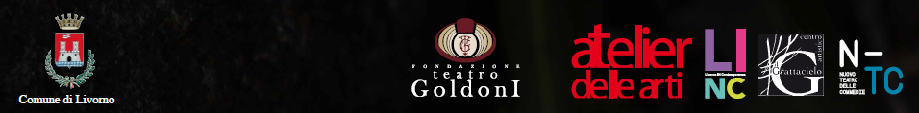

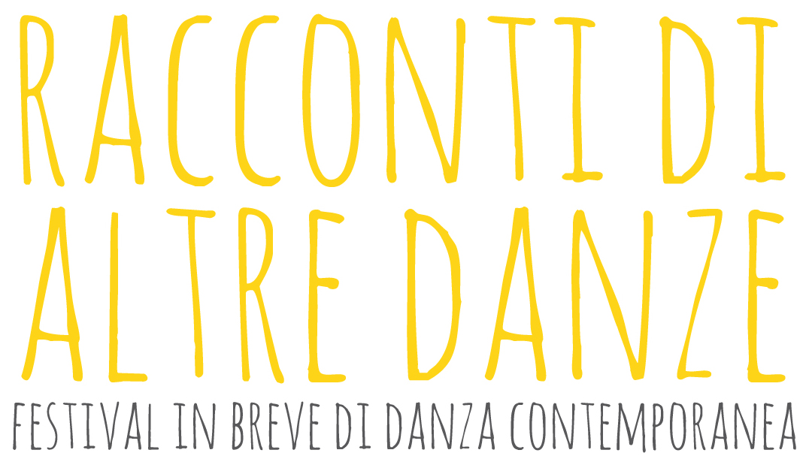

Bando di partecipazione
al workshop teatrale ideato e condotto da Matteo Lanfranchi, Attore e Regista
Promosso e Sostenuto da Atelier delle Arti in collaborazione Fondazione Teatro Goldoni

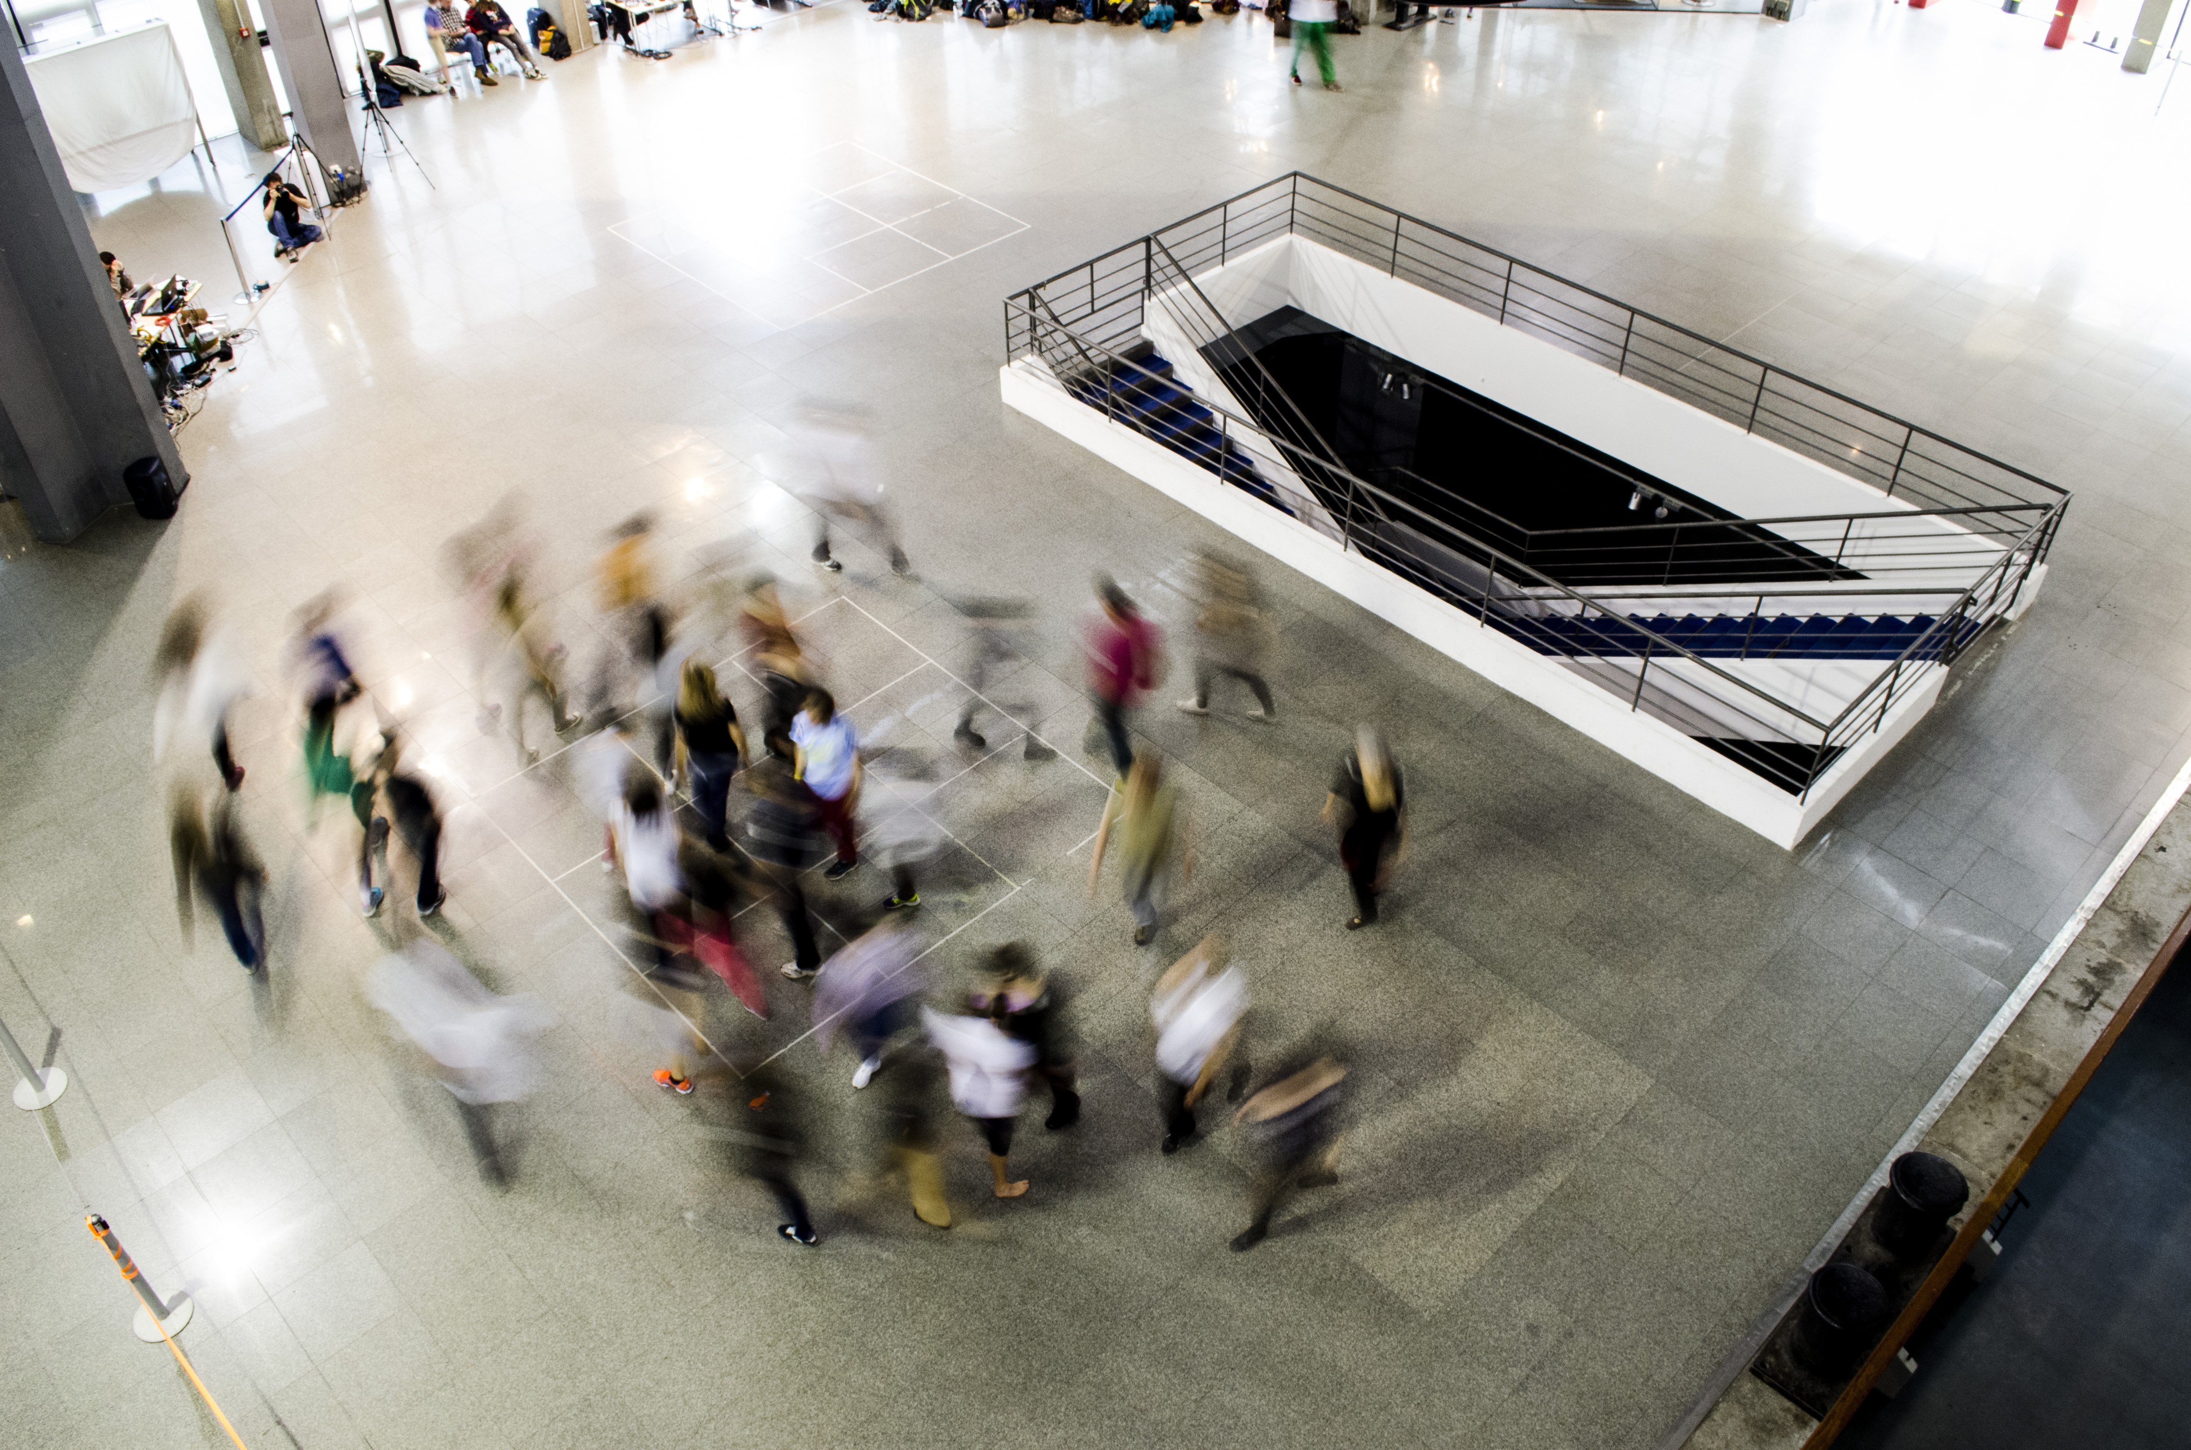
Stormo
Di Effetto Larsen

Venerdì 11 maggio Atelier delle Arti
ore 19-22.30

Sabato 12 maggio Teatro Goldoni
ore 14-17

Cerchiamo Uomini e donne di tutte le età senza conoscenze specifiche di danza e teatro
Costo di partecipazione: Gratuito

Scadenza del bando 2 maggio 2018
Modalità di partecipazione: inviare email: atelierdelleartidanza@gmail.com
Telefono: Atelier delle arti 0586 882319 /Chelo 329 1556050 / Elena 3384322616

Il workshop si aprirà al pubblico con una breve performance di 20 minuti in piazza Goldoni, sabato 12 maggio alle ore 18

STORMO® rEVOLUTION è un progetto pluriennale basato sullo sviluppo dell’armonia all’interno di gruppi di persone. Il suo nucleo è un workshop aperto a chiunque, durante il quale vengono create le condizioni per far emergere un’intelligenza collettiva. Il percorso comincia con attività volte ad aprire l’attenzione, approfondendo man mano il livello di ascolto e interazione tra i partecipanti, che in breve tempo si trovano ad applicare in modo spontaneo le stesse regole di movimento usate dagli stormi di uccelli per migrare, dalle prede per sopravvivere, dai gruppi numerosi per organizzarsi.

produzione Effetto Larsen
con il sostegno di Campo Teatrale, La Fabrique de Théâtre (Belgio), Bothnia Biennale (Finlandia), La Diagonale Paris-Saclay (Francia), Politecnico di Milano, Assab One

Link album Vimeo del progetto: https://vimeo.com/album/3145885
Pagina dedicata: http://effettolarsen.it/old/Stormo_revolution.html

